**PROJETO DE LEI Nº 296/2017**

**Declara de Utilidade Pública o “INSTITUTO EDUCACIONAL E SOCIAL PARA DESENVOLVIMENTO DA APRENDIZAGEM - GERACAO FUTURO” e dá outras providências.**

A Câmara Municipal de Sorocaba decreta:

Art. 1º Fica declarada de Utilidade Pública, de conformidade com a Lei nº 11.093, de 6 de maio de 2015, alterada pela lei nº 11.327, de 23 de maio de 2016, o **“INSTITUTO EDUCACIONAL E SOCIAL PARA DESENVOLVIMENTO DA APRENDIZAGEM - GERACAO FUTURO”**.

Art. 2º As despesas com a execução da presente Lei correrão por conta das verbas próprias consignadas no orçamento.

Art. 3º Esta Lei entra em vigor na data de sua publicação.

**S/S., 01 de novembro de 2017**

**Rodrigo Maganhato "Manga"**

**Vereador**

**JUSTIFICATIVA:**

O Instituto Geração Futuro de Aprendizagem, inscrita no CNPJ sob o nº 22.551.390/0001-20 é uma organização não governamental sem fins lucrativos, fundada por um grupo de profissionais atuantes na área da aprendizagem, que trabalha para os jovens em situação de vulnerabilidade social para que recebam formação profissional e sejam inseridos no mercado de trabalho, desenvolvendo programas de aprendizagem na cidade de Sorocaba.

Criam oportunidades de emprego e a cada dia, cresce o número de empresas que contratam os jovens conforme a Lei nº 10.097/2000, pois dá preparação ao iniciante de desempenhar atividades profissionais e de ter capacidade de discernimento para lidar com diferentes situações no mundo do trabalho. Ao mesmo tempo, permite às empresas formarem mão de obra qualificada, e algo cada vez mais necessário, neste cenário econômico em permanente evolução tecnológica.

O programa de aprendizagem aprovados pelo M.T.E, são:

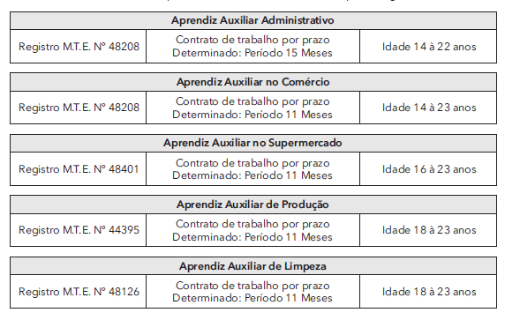

Sua sede fica localizada na Rua: Aparecida, 430 – Jd Santa Rosália – Sorocaba e possui um espaço físico para atender 150 jovens aprendizes, distribuídos durante a semana: segunda, terça, quarta, quinta e sexta-feira.

Seguem fotos da instituição e seus espaços:

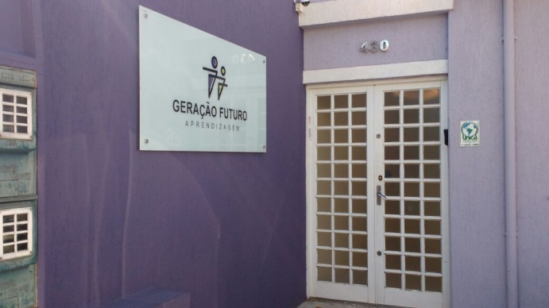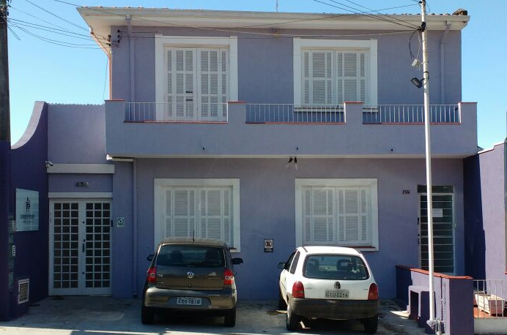

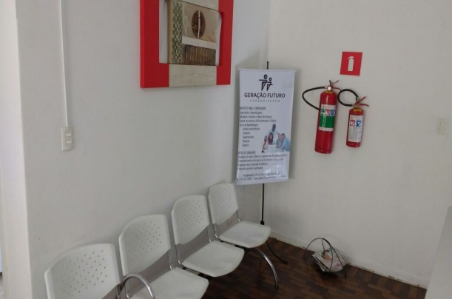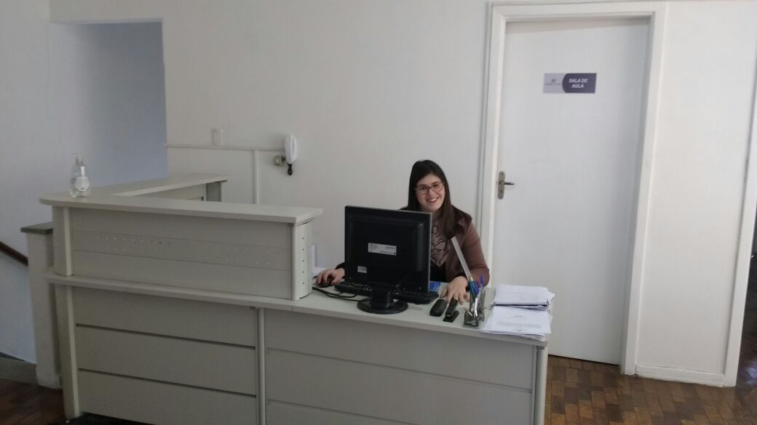

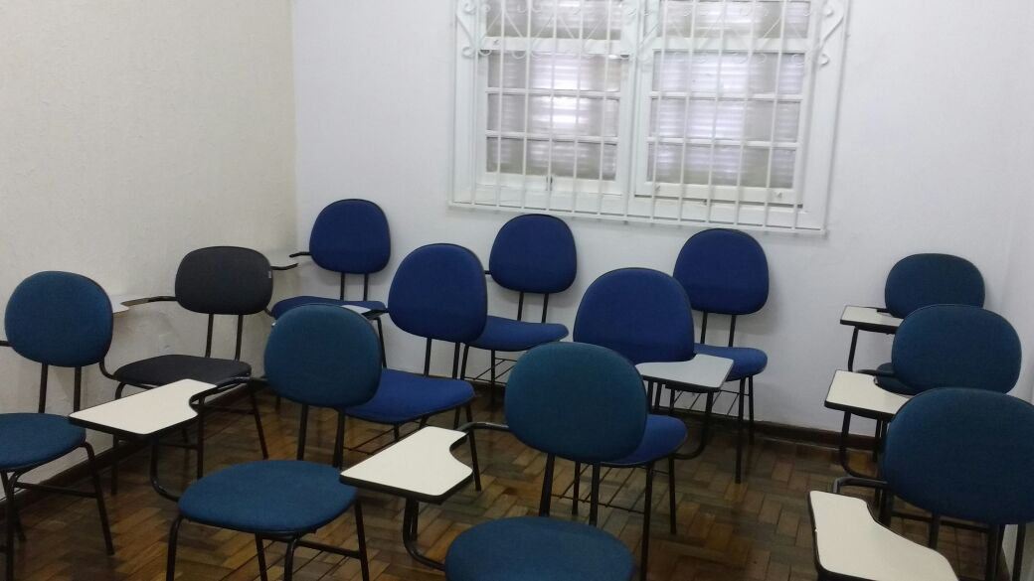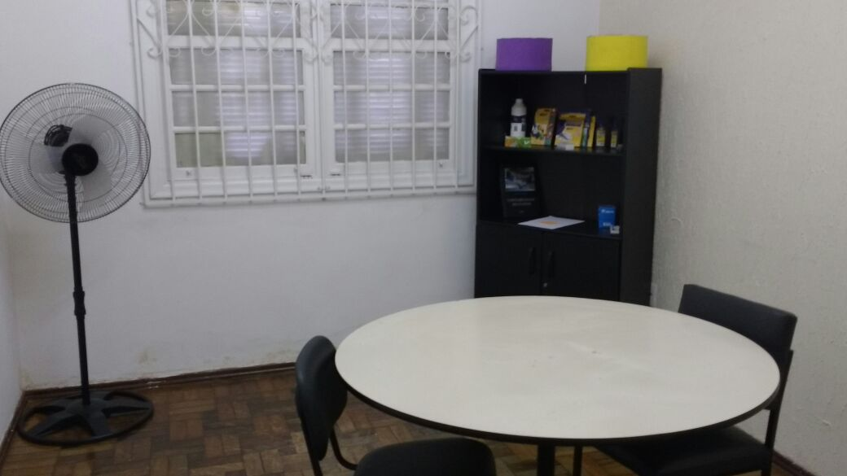

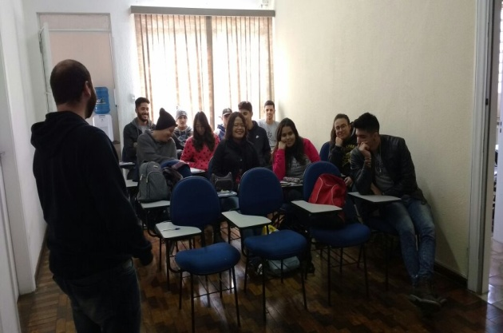

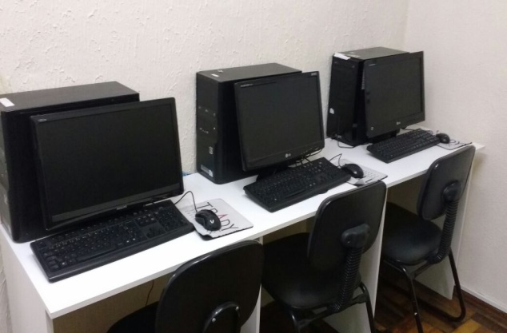

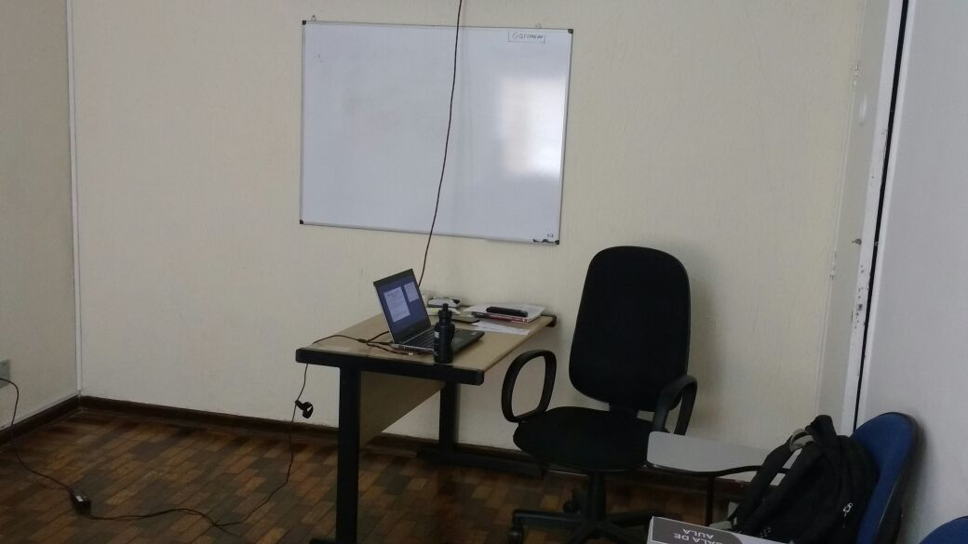

Por todo o exposto, é lídima e justa a declaração de Utilidade Pública ao **“INSTITUTO EDUCACIONAL E SOCIAL PARA DESENVOLVIMENTO DA APRENDIZAGEM - GERACAO FUTURO”**, contando com o apoio dos meus nobres pares para aprovação desta propositura.

**S/S., 01 de novembro de 2017**

**Rodrigo Maganhato "Manga"**

**Vereador**

